Formato de las hojas que se entreguen:
Anotar en cada hoja: | - Nombre.  - C.I.  - Nº de página.
Además, en la primera página anotar: | - Total de hojas que se entregan.
Escribir en las hojas de un solo lado y utilizar hojas diferentes para problemas diferentes.
Material: El único material de consulta que se permite es el formulario del curso.
Duración de la prueba: 3:30 h.
Puntaje mínimo de aprobación: 12.5 puntos
No se permiten consultas durante la prueba.

- <25 puntos>

El sistema trifásico se encuentra funcionando sin anomalías cuando en determinado instante ocurre un cortocircuito de una fase a tierra en bornes del bobinado primario del transformador T2 (punto P en la figura).
La tensión en ese punto antes del defecto es de 155kV.

Se pide calcular (mientras el defecto persiste):
  - <25 puntos> Corriente de CC que circula por la carga $\bar{Z}c$.
  - <5 puntos> Tensión en bornes de la carga $\bar{Z}c$referida al neutro del sistema.

t
L
p
s
p
T2
T1
t
s
G
150 j Ω
1.j Ω
Configuración de la carga
P
150 j Ω
150 j Ω

G: 13,8 kV 50 MVA xs = xa = 25 % xo = 10 %
T1 y T2: p/s/t 150/60/13.8 kV xps=5%; xpt=12%; xst=10% todas en base 50 MVA
Línea: $\bar{Z}\text{Ls}$ = 0.5j (Ω); $\bar{Z}\text{Lo}$=1.5j (Ω)
Reactancias de neutro: $\bar{Z}n$= 1.j (Ω)

- <15 puntos>

El generador de la figura se encuentra generando una fem de secuencia directa de 400 V entre fases. A través de un cable cuyas impedancias son Z1=1.5Ω, Z2=1.5Ω y Z3=1Ω alimenta la carga conectada en triángulo de impedancia entre fases Z=9Ω.

Se pide:
- Calcular la tensión del neutro del generador.
- Calcular la potencia consumida total

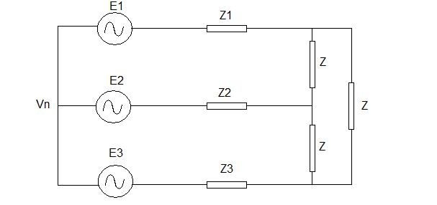

- <5 puntos>
  - Describir la configuración barra principal – barra auxiliar, realizar un esquema y comentar ventajas y desventajas de la misma.
  - Describir la secuencia de acciones que se debe realizar para pasar una salida conectada de la barra principal a la barra auxiliar justificando cada acción.

